Бекітемін:
Оқу ісі жөніндегі орынбасары: ____________________

Қазақстан Республикасы Оқу-ағарту министрлігі
______________________________________________
(білім беру ұйымының атауы)
Қысқа мерзімді (сабақ) жоспары
Сәулеленудің түрлері,Спектрлер.
(сабақтың тақырыбы)

Бөлім: | Кванттық физика
Педагогтың аты-жөні:
Күні:
Сынып: 11 | Қатысушылар саны: | Қатыспағандар саны:
Сабақтың тақырыбы: | Сәулеленудің түрлері,Спектрлер.
Оқу бағдарламасына сәйкес оқыту мақсаттары: | 11.8.1.1 - сәулеленудің көздері мен түрлерін топтастыру
Сабақтың мақсаты: | - сәулелену көздері мен түрлерін (жылулық, люминесценция) топтастырады  - тұтас, сызықтық, жолақты спектрлерді ажыратады  - шығару және жұтылу спектрлерін түсіндіреді  - спектрлік талдаудың ғылым мен өндірістегі маңызын бағалайды
Құндылықтарға баулу: | «Адал азамат» бағдарламасы бойынша: Заң және тәртіп.  «Тәртіпке бағынған құл болмайды, тәртіпсіз ел болмайды» – Бауыржан Момышұлы.  Құндылық топтық жұмыстағы жауапкершілік пен өзара құрмет арқылы жүзеге асады.
Сабақтың барысы:
Сабақтың кезеңі/ уақыт | Педагогтің әрекеті | Оқушының әрекеті | Бағалау | Ресурстар
Сабақтың басы  5 минут  Ұйымдастыру, қызығушылықты ояту, мақсат қою | Ұйымдастыру кезеңі. Сәлемдесу, түгендеу, бағалау парағын тарату.  Білімді өзектендіру: «Сәйкестендір». Интерактивті тақтада «Энергия. Релятивистік динамикадағы импульс және масса. Материалдық дене үшін энергия мен массаның байланыс заңы» тақырыбының терминдері мен анықтамалары араласып берілген, оқушылар сәйкестендіреді.  Проблемалық сұрақ: Жұлдыздарға ешқашан бармай-ақ олардың құрамын қалай білеміз?  Оқушылардың болжамдары тыңдалып, сабақтың тақырыбы мен мақсаты бірге анықталады. | Терминді анықтамасымен сәйкестендіреді.  Болжам айтып, мақсатты анықтауға қатысады. | ҚБ: ауызша кері байланыс, «Бас бармақ». | Слайд  Бағалау парағы
Үй тапсырмасын тексеру  8 минут  «Төңкерілген сынып» | Оқушылар үйде тақырып бойынша бейнесабақты (Bilimland) көріп келген. Түсінікті тексеру сұрақтары:  - Атомдық газ спектрі? (сызықтық)  - Кирхгоф заңы? (шығаратынын жұтады)  - Гелий қайда ашылды? (Күнде)  Жауаптары бойынша сынып «түсінді» / «қайталау керек» топтарына бөлінеді. | Сұрақтарға жауап береді, түсініксіз тұстарды атайды. | ҚБ: «Бағдаршам» карточкалары. | Bilimland (QR)
Терең түсіндіру  9 минут  Күрделі тұстар | Мұғалім «қайталау керек» тобымен күрделі тұстарды талдайды, «түсінді» тобы үлгі есепті өз бетінше шығарады:  - Сәулелену түрлері: жылулық (Күн, шам), люминесценция (электро-, фото-, хемо-).  - Спектрлер: тұтас (қатты/сұйық қыздырылған дене), сызықтық (атомдық газ), жолақты (молекулалық газ).  - Кирхгоф: газ қай сызықтарды шығарса, сол сызықтарды жұтады.  - Спектрлік талдау – химиялық құрамды анықтау (гелий Күнде ашылды).  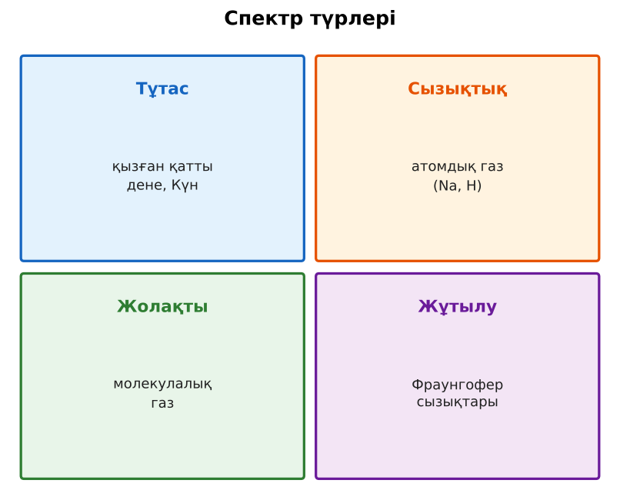  1-сурет. Сәулелену спектрлерінің түрлері  Үлгі есеп / мысал. Спектр түрлері  1) Тұтас – қызған қатты дене.  2) Сызықтық – сирек газ.  3) Жұтылу – суық газ арқылы.  Жауабы: Үш түрі. | Топтарға бөлініп, деңгейіне сай жұмыс істейді. | Дескриптор:  - сәулелену көздері мен түрлерін (жылулық, люминесценция) топтастырады;  - топта/жұпта белсенді жұмыс істейді.  2 балл | Физика 11-сынып оқулығы  Слайд
Бекіту  5 минут  «Үлгі бойынша есеп» | «Үлгі бойынша есеп». Мұғалім үлгі есепті тақтада шығарады (Берілгені – ХБЖ – Шешуі – Жауабы), кейін ұқсас есепті оқушылар өз бетінше шығарады.  Тапсырма: PhET «Neon Lights & Other Discharge Lamps» немесе спектроскоп арқылы шамдардың спектрін салыстыру. | Тапсырманы орындайды. | Дескриптор: шешімді дұрыс рәсімдейді.  1 балл | Карточка
Сергіту сәті  2 минут | «Молекулалар». Оқушылар қатты дене, сұйық, газ молекулаларының қозғалысын қимылмен көрсетеді. | Қимылмен орындайды. | – | –
Сабақтың ортасы  11 минут  Деңгейлік тапсырмалар (жеке жұмыс) | Оқушы деңгейін өзі таңдайды; А деңгейін орындаған оқушы В деңгейіне өтеді (тапсырмалар Қосымша 1-де).  А деңгейі (білу, қолдану):  Спектрдің 3 түрін ата және көзіне мысал келтір.  В деңгейі (талдау):  Натрий жалынында 589 нм сары сызық. Осы фотонның энергиясы (эВ)?  С деңгейі (жинақтау, бағалау):  Гелийдің алдымен Күннен, кейін Жерден табылуын спектрлік талдау арқылы түсіндір.  ЕББҚ оқушыларына: белсенді рөл беру (уақыт сақшысы, материал таратушы); толтырылған үлгі есеп және бос орынды толықтыру тапсырмасы. | Деңгейін таңдап, жеке орындайды.  Жауап кілтімен өзін-өзі тексереді. | Дескриптор:  А: тұтас, сызықтық, жолақты спектрлерді ажыратады – 2 балл  В: шығару және жұтылу спектрлерін түсіндіреді – 3 балл  С: спектрлік талдаудың ғылым мен өндірістегі маңызын бағалайды – 4 балл | Деңгейлік карточкалар  Жауап кілті
Сабақтың соңы  5 минут  Бекіту, рефлексия, үй тапсырмасы | Бекіту: Google Forms викторинасы (мұғалім алдын ала дайындайды). Сұрақтар:  - Атомдық газ спектрі? (сызықтық)  - Кирхгоф заңы? (шығаратынын жұтады)  - Гелий қайда ашылды? (Күнде)  Google Forms: https://forms.google.com/  Рефлексия «Аяқталмаған сөйлем»: «Бүгін мен білдім...», «Маған қиын болды...», «Енді мен... аламын».  Үй тапсырмасы (таңдау бойынша):  - А: §32; 2 есеп.  - В: CD-дискімен шамдардың спектрін салыстыру.  - С: Фраунгофер сызықтары туралы. | Викторинаға жауап береді.  Балын қосып, өзін-өзі бағалайды.  Рефлексия жасайды. | Дескриптор: викторина сұрақтарының 80%-ына дұрыс жауап береді – 1 балл  Шкала: 90–100% «өте жақсы», 70–89% «жақсы», 50–69% «қанағаттанарлық» | Google Forms (QR)  Kundelik.kz
Мұғалімге ескерту: оқушылар жиі жіберетін қателер
- Әр элементтің спектрі бірдей. → «Саусақ ізі» сияқты бірегей.
Өмірмен байланыс
Спектрлік талдаумен гелий алдымен Күнде табылды.
Тапсырмалардың жауап кілті
Тапсырма | Жауабы
А | Тұтас – шам; сызықтық – неон; жолақты – молекулалар.
В | E = hc/λ ≈ 2,1 эВ.
С | Күн спектрінде белгісіз сызық (587,6 нм) – 1868; Жерде 1895 жылы уран минералынан табылды.
Қосымша 1 | Күн спектріндегі жұтылу.
Қосымша 2 | Сызықтық.
Үлгі есеп | Үш түрі.

Қосымша 1. Оқушыға арналған тапсырмалар парағы (басып шығаруға)
Аты-жөні: ____________________ **Сынып:** __ **Күні:** ______

А деңгейі
Спектрдің 3 түрін ата және көзіне мысал келтір.
____________________________________________________________________________________________
____________________________________________________________________________________________

В деңгейі
Натрий жалынында 589 нм сары сызық. Осы фотонның энергиясы (эВ)?
____________________________________________________________________________________________
____________________________________________________________________________________________
____________________________________________________________________________________________

С деңгейі
Гелийдің алдымен Күннен, кейін Жерден табылуын спектрлік талдау арқылы түсіндір.
____________________________________________________________________________________________
____________________________________________________________________________________________
____________________________________________________________________________________________

Қосымша тапсырмалар
1) Фраунгофер сызықтары?
____________________________________________________________________________________________
2) Неон шамының спектрі?
____________________________________________________________________________________________
Қосымша 3. Тірек-конспект (бос орындарды сабақ барысында толтыр)
Тақырып: Сәулеленудің түрлері,Спектрлер.

• Сәулелену түрлері: жылулық (Күн, шам), люминесценция (электро-, фото-, хемо-).
• Спектрлер: тұтас (қатты/сұйық қыздырылған дене), сызықтық (атомдық газ), жолақты (молекулалық газ).
• Кирхгоф: газ қай сызықтарды шығарса, сол сызықтарды жұтады.
• Спектрлік талдау – химиялық құрамды анықтау (гелий Күнде ашылды).

Есімде қалған формула / ереже: ____________________________________________________________
____________________________________________________________________________________________
Қосымша 2. Бағалау парағы (әр оқушыға)
Кезең | Дескриптор | Балл | Менің балым
Күрделі тұстар | Дескриптор: - сәулелену көздері мен түрлерін (жылулық, люминесценция) топтастырады; - топта/жұпта белсенді жұмыс істейді. | 2
«Үлгі бойынша есеп» | Дескриптор: шешімді дұрыс рәсімдейді. | 1
Деңгейлік тапсырмалар (жеке жұмыс) | Дескриптор: А: тұтас, сызықтық, жолақты спектрлерді ажыратады – 2 балл В: шығару және жұтылу спектрлерін түсіндіреді – 3 балл С: спектрлік талдаудың ғылым мен ө | 9
Бекіту, рефлексия, үй тапсырмасы | Дескриптор: викторина сұрақтарының 80%-ына дұрыс жауап береді – 1 балл Шкала: 90–100% «өте жақсы», 70–89% «жақсы», 50–69% «қанағаттанарлық» | 1
Барлығы | 11–13 «өте жақсы», 8–10 «жақсы», 6–7 «қанағаттанарлық» | 13

Қосымша 4. Көрнекілік (интерактивті тақтаға немесе басып шығаруға)
1-сурет. Сәулелену спектрлерінің түрлері

Суретпен жұмыс (сұрақтар): 1) Суретте қандай құбылыс/құрылғы бейнеленген? 2) Қандай физикалық шамалар көрсетілген және олар қалай байланысқан? 3) Суретке сүйеніп, өмірден бір мысал келтір.
Сандық ресурстар (QR-кодтар)
Google Forms – викторина  https://forms.google.com/   | Bilimland – видеосабақ  https://bilimland.kz/   | OPIQ – цифрлық оқулық  https://www.opiq.kz/  

